МИНИСТЕРСТВО ОБРАЗОВАНИЯ И НАУКИ РОССИЙСКОЙ ФЕДЕРАЦИИ

ФЕДЕРАЛЬНОЕ ГОСУДАРСТВЕННОЕ АВТОМОНОМНОЕ ОБРАЗОВАТЕЛЬНОЕ УЧРЕЖДЕНИЕ ВЫСШЕГО ОБРАЗОВАНИЯ

“Национальный исследовательский университет ИТМО”

Факультет программной инженерии и компьютерной техники

Лабораторная работа №5

Дисциплина “Программирование”

Вариант 2085

Студент:

Машкин Григорий Андреевич

Группа:

P3130

Преподаватель:

Харитонова Анастасия Евгеньевна

(должность: преподаватель)

Санкт-Петербург, 2024г.

**Задание**

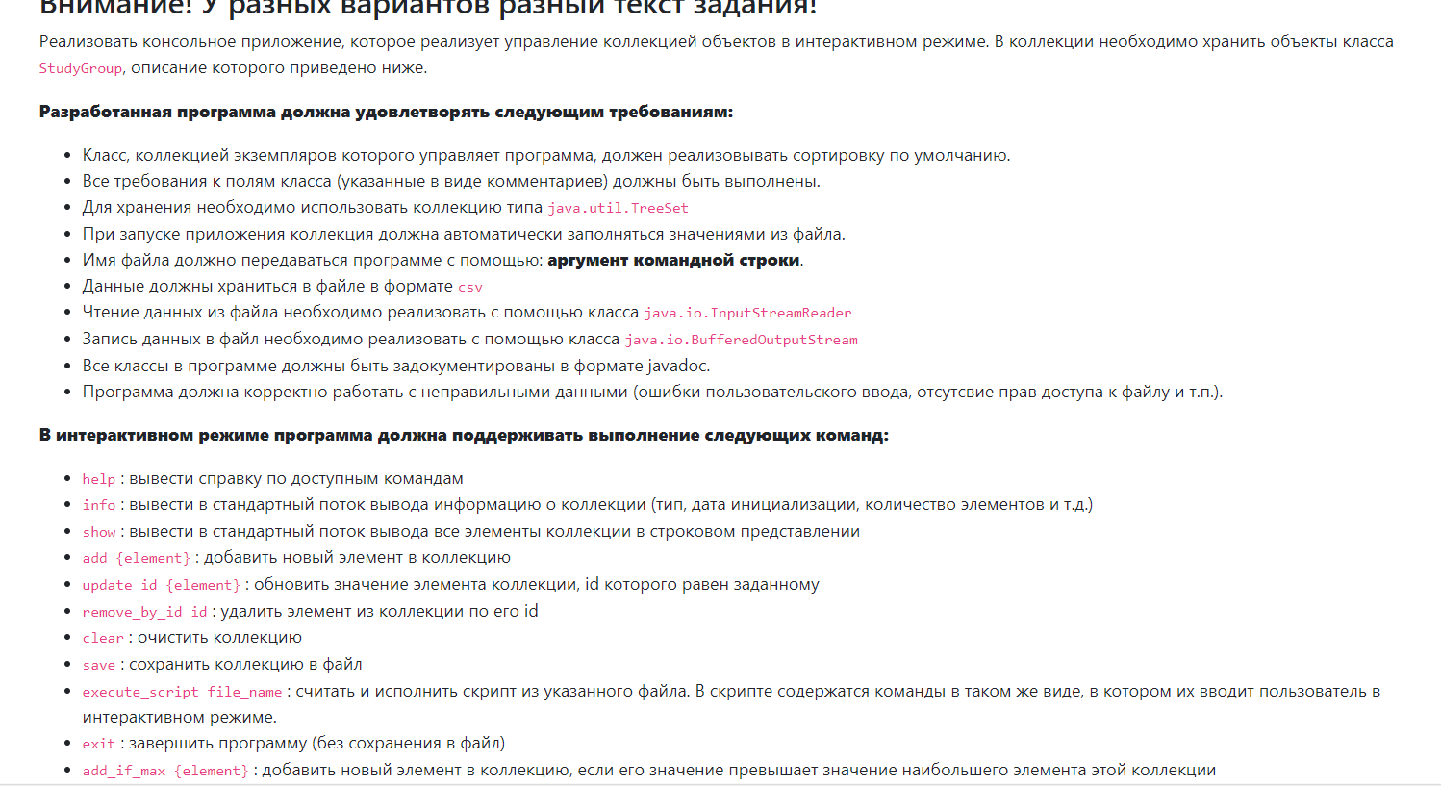

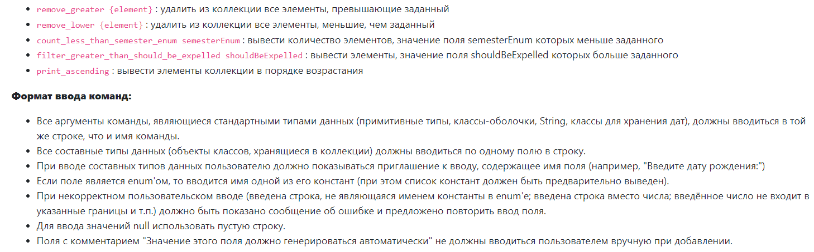

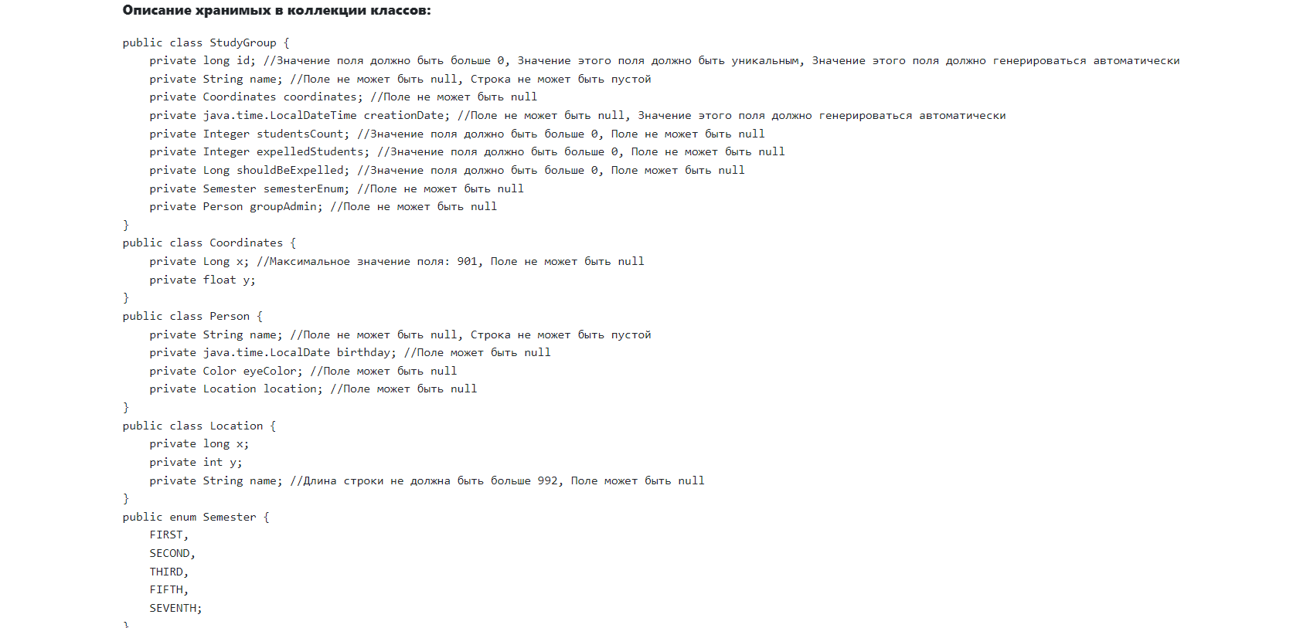

**Код на языке Java**

1. **Models:** [ITMO-Labs-Programming/Lab5/src/main/java/ru/ifmo/models at main · TheIrishMan05/ITMO-Labs-Programming (github.com)](https://github.com/TheIrishMan05/ITMO-Labs-Programming/tree/main/Lab5/src/main/java/ru/ifmo/models)
2. Exceptions: [ITMO-Labs-Programming/Lab5/src/main/java/ru/ifmo/exceptions at main · TheIrishMan05/ITMO-Labs-Programming (github.com)](https://github.com/TheIrishMan05/ITMO-Labs-Programming/tree/main/Lab5/src/main/java/ru/ifmo/exceptions)
3. Managers: [ITMO-Labs-Programming/Lab5/src/main/java/ru/ifmo/managers at main · TheIrishMan05/ITMO-Labs-Programming (github.com)](https://github.com/TheIrishMan05/ITMO-Labs-Programming/tree/main/Lab5/src/main/java/ru/ifmo/managers)
4. Utils: [ITMO-Labs-Programming/Lab5/src/main/java/ru/ifmo/utils at main · TheIrishMan05/ITMO-Labs-Programming (github.com)](https://github.com/TheIrishMan05/ITMO-Labs-Programming/tree/main/Lab5/src/main/java/ru/ifmo/utils)
5. Commands: [ITMO-Labs-Programming/Lab5/src/main/java/ru/ifmo/commands at main · TheIrishMan05/ITMO-Labs-Programming (github.com)](https://github.com/TheIrishMan05/ITMO-Labs-Programming/tree/main/Lab5/src/main/java/ru/ifmo/commands)
6. App.java: [ITMO-Labs-Programming/Lab5/src/main/java/ru/ifmo/App.java at main · TheIrishMan05/ITMO-Labs-Programming (github.com)](https://github.com/TheIrishMan05/ITMO-Labs-Programming/blob/main/Lab5/src/main/java/ru/ifmo/App.java)

**UML диаграмма**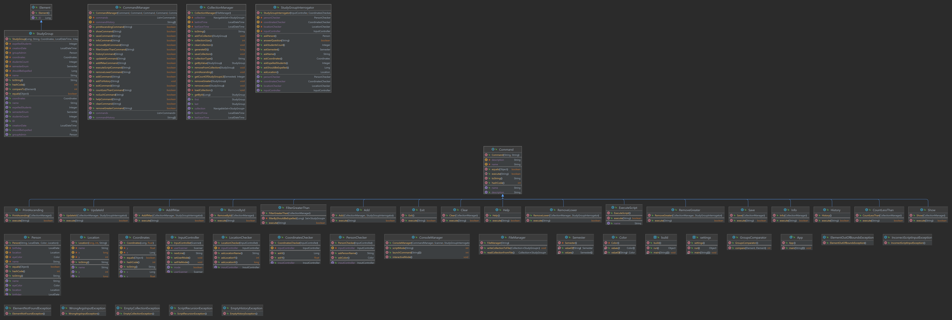

**Вывод**

**В ходе данной лабораторной работы, я создал консольное приложение, работающее с коллекцией объектов, познакомился с коллекциями и потоками ввода и вывода. Кроме этого, я освоил азы работы со сборщиком проектов Gradle: подключением внешних архивов, сборкой jar-архивов. Ну и наконец, я запустил программу, передав имя файла с помощью аргумента командной строки. Полученные знания пригодятся в дальнейшем изучении языка программирования Java и для выполнения последующих лабораторных работ.**